Les tampons pour charges Lourdes deviennent légers

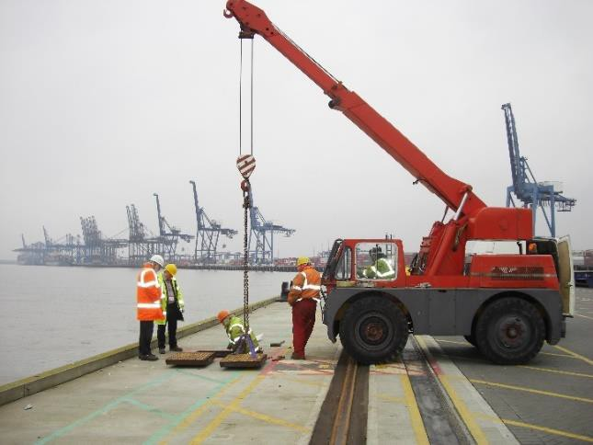
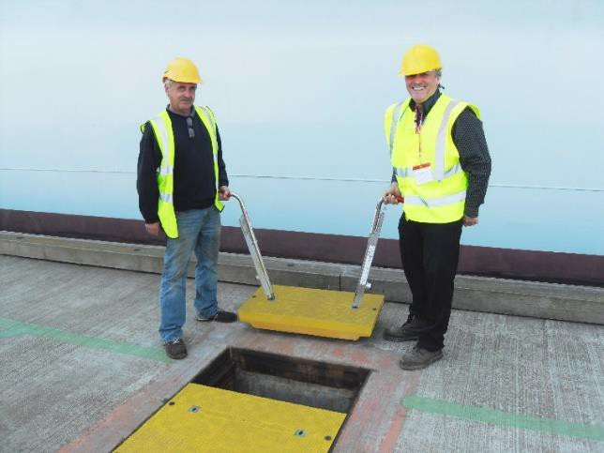

Port de Felixstowe, UK, avant et après l’installation de tampons en composite

Les tampons et couvertures conventionnels pour charges élevées sont lourds, sujet à la corrosion et difficiles à enlever et à repositionner. La question à laquelle sont confrontés les architectes et les bureaux d’études est de savoir comment conserver l’accessibilité et la résistance tout en améliorant la manutention, la durabilité et la performance.

Des couvertures d’accès et des couvercles de trou d’homme aux couvertures de tranchées, l’acier et le béton ont toujours été les matériaux les plus usités sur le marché. Cependant, ces options sont souvent lourdes à soulever et se corrodent facilement – nécessitant un entretien régulier.

Pour relever les défis de la construction moderne, Fibrelite, leader mondial dans la fabrication et le développement de tampons composites GRP et de couvertures de tranchées, a développé une solution ultra légère, mais ultra solide, qui peut être fabriquée pour correspondre à presque toutes les spécifications, taille, couleur ou projet.

Avec un rapport résistance/poids inégalé, ce matériau composite GRP de haute qualité est nettement plus léger que le métal, tout aussi solide, et est devenue rapidement une alternative moderne et pertinente à l’acier et au béton traditionnels.

Cette percée a par la suite conduit au développement des premières couvertures composites de charge extra lourdes F900 (90 tonnes) au port de Felixstowe, l’un des principaux ports commerciaux du Royaume-Uni.

Conçues pour protéger les conduites d’eau douce utilisées pour alimenter les navires amarrés, les tampons d’origine devaient être enlevés et remplacés par une grue mobile chaque fois que l’accès était nécessaire. Alors qu’ils tiennent la même charge, les nouveaux couvercles composites Fibrelite peuvent être installés et enlevés en toute sécurité et facilement par une équipe de deux personnes seulement.

De plus, contrairement aux alternatives conventionnelles en acier, les nouveaux tampons sont résistants à la corrosion du sel de mer – ce qui les rend extrêmement durables et sans entretien. Conçues, fabriquées et développées spécifiquement pour Felixstowe, ces couvertures sont codées en couleur pour désigner l’eau potable et ont été conçues pour s’insérer parfaitement dans les cadres existants avec des boulons de sécurité– offrant un ajustement sur mesure.

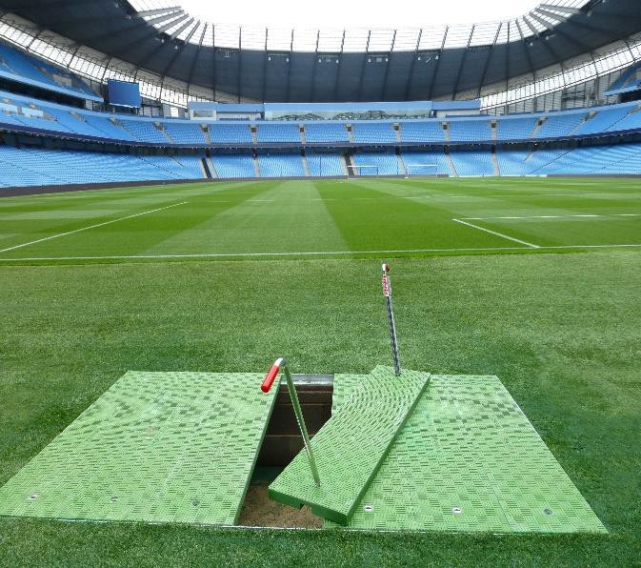De la première ligue à la Liga, les architectes et les designers de stade, ont aussi été prompts à comprendre les bénéfices liés à l’utilisation de la technologie composite GRP. Dans les zones de fort passage, comme les caniveaux techniques et les couvertures pour charges lourdes, les tampons en composite peuvent facilement être retirés et replacés et offrent une alternative parfaite aux matériaux traditionnels.

Tampons Fibrelite installés dans un stade de la ‘Premier League’

Ayant travaillé avec des clubs de premier plan à travers le monde, Fibrelite a des experts dans la création de conceptions personnalisées pour correspondre à n’importe quelle application sans entretien, couvertures de tranchées avec des couleurs de club et des logos, pour se fondre dans le terrain environnant. Ces conceptions sur mesure s’adaptent parfaitement aux tranchées existantes et sont antidérapantes, ce qui les rend idéales pour les zones piétonnes.

Préconisées par les grandes compagnies pétrolières du monde entier depuis les années 1980, y compris localement : ExxonMobil, Total, ADNOC, Woqod, ENOC et OiLibya; Les couvertures composites haute performance de Fibrelite peuvent être conçues sur mesure pour répondre à toutes les spécifications des installations dédiées de Fibrelite au Royaume-Uni, aux États- Unis et en Asie du Sud-Est. Une conception rapide du processus de livraison et un réseau de distribution local réactif garantissent également des délais d’exécution rapides.
Depuis 2013, Fibrelite fait partie d’OPW (une société du groupe Dover) permettant à l’entreprise d’offrir un portefeuille sans précédent de produits complémentaires de premier choix.

Parcourez les réalisations utilisant nos tampons en composite Fibrelite à travers le globe, consultez nos études de cas içi
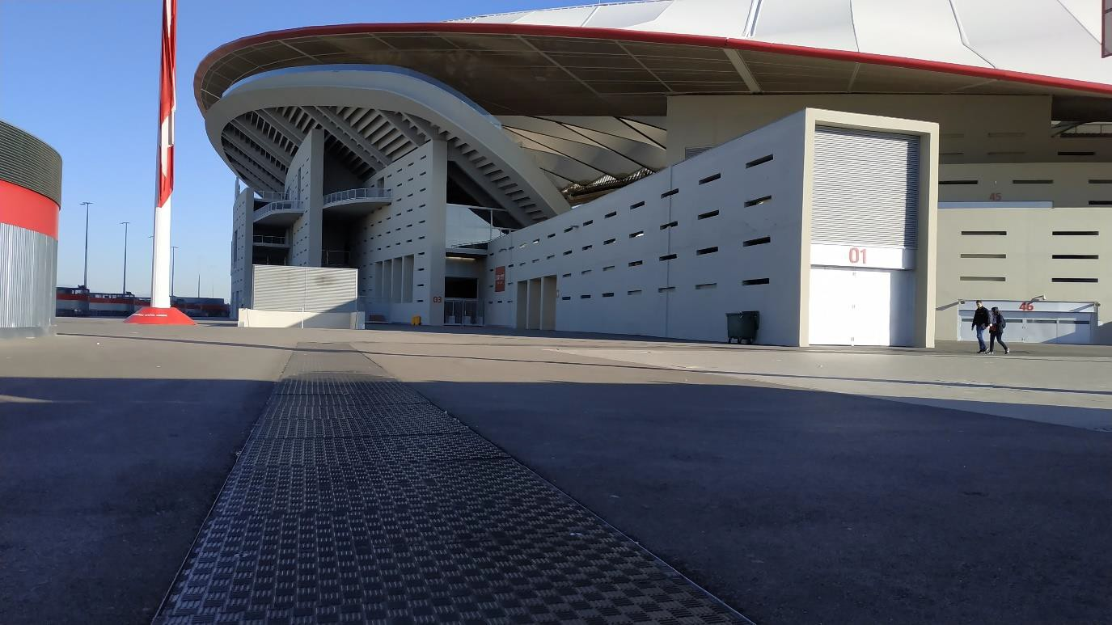
Couverture de caniveaux Fibrelite installés autour d’un stade de la liga

FIN

Notes aux Editeurs:
Images haute définitions disponibles

A propos de Fibrelite
Fibrelite est un fabricant mondial de tampons composites en plastique renforcé de fibres de verre (GRP), capables de supporter des charges allant jusqu’à 90 tonnes tout en étant suffisamment légers pour être soulevés à la main et est réputé pour support technique et son service de haute qualité.

Initialement développée il y a près de 40 ans et maintenant standard de l’industrie sur les piste des stations-service, les couvertures fibrelite sont de plus en plus spécifiées pour les travaux de rénovation dans une variété d’industries dans plus de 80 pays à travers le monde. Pour en savoir plus, veuillez visiter www.fibrelite.com

Pour de plus amples informations, veuillez contacter : Jo Stott (jostott@fibrelite.com +44 (0) 1756 799773)
Fibrelite; Snaygill Industrial Estate; Keighley Road; Skipton; North Yorkshire BD23 2QR

